ЦЕЛЬ РАБОТЫ

Продемонстрировать механизм обработки исключительных ситуаций.

ПРАКТИЧЕСКОЕ ЗАДАНИЕ

Продемонстрировать обработку исключительных ситуаций в конструкторе класса из 8 лабораторной работы, применив условия на значения параметров.

ИНДИВИДУАЛЬНОЕ ЗАДАНИЕ

Вариант 10. Ломаная линия

БЛОК-СХЕМА АЛГОРИТМА

Блок-схема алгоритма представлена на рисунке 1.

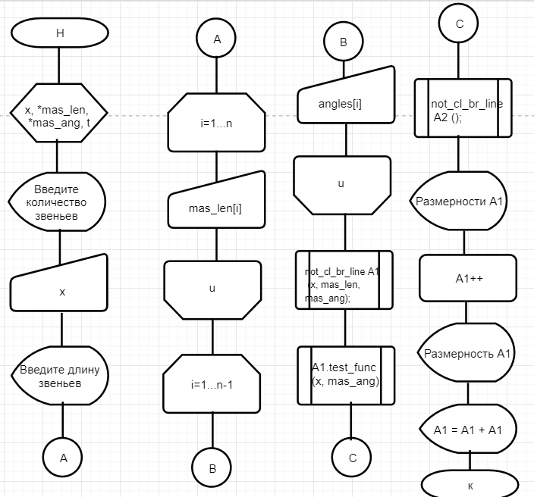

*Рисунок 1 Блок-схема программы*

ДИАГРАММА КЛАССОВ

Диаграмма классов представлена на рисунке 2.

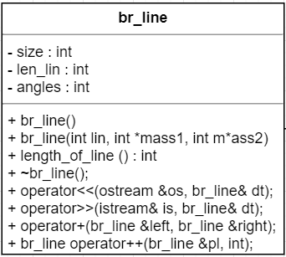

*Рисунок 2 Диаграмма классов*

ЛИСТИНГ

#include <iostream>

#include <exception>

using namespace std;

class br_line {

private:

int size;//количество звеньев

int *len_lin;//массив из длин звеньев

int *angles;//массив из углов между звеньями

public:

br_line() { //конструктор по умолчанию

size = 3;

len_lin = new int[size];

len_lin[0] = 1; len_lin[1] = 1; len_lin[2] = 1;

angles = new int[size];

angles[0] = 1; angles[1] = 1;

}

br_line(int lin, int *mass1, int *mass2) { //параметризированный конструктор

size = lin;

len_lin = new int[size];

for (int i = 0; i < size; i++) {

try {

len_lin[i] = mass1[i];

if (len_lin[i] == 0)

{

string exe = "Введите ненулевую длину для данного звена";

throw runtime_error(exe);

}

}

catch (runtime_error& r) {

cout << r.what() << endl;

cin >> len_lin[i];

}

}

angles = new int[size - 1];

for (int i = 0; i < (size - 1); i++) {

try {

angles[i] = mass2[i];

if (angles[i] == 0)

{

string exex = "Введите ненулевую длину для данного звена";

throw runtime_error(exex);

}

}

catch (runtime_error& r) {

cout << r.what() << endl;

cin >> len_lin[i];

}

}

}//lin_k-количество звеньев

~br_line() {

delete[] len_lin;

delete[] angles;

};

int length_of_line()

{

int sum = 0;

for (int n = 0; n < size; n++)

{

sum = sum + len_lin[n];

}

return sum;

}//функция высчитывает длину ломанной

};

int main(void) {

setlocale(LC_ALL, "Russian");

int n, *mass0, *mass00;

cout<<"Введите количество звеньев"<< endl;

try{

cin >> n;

if (n == 0) {

string ex = "Нулевое количество звеньев, переопределите их количество";

throw runtime_error(ex);

}

}

catch (runtime_error& r) {

cout << r.what() << endl;

cin >> n;

}

cout << "Введите длины звеньев" << endl;

mass0 = new int[n];

for (int i = 0; i < n; i++) {

cin >> mass0[i];

}

cout << "Введите размерности углов" << endl;

mass00 = new int[n - 1];

for (int i = 0; i < (n - 1); i++) {

cin >> mass00[i];

}

br_line (n, mass0, mass00);

delete[] mass0;

delete[] mass00;

system("pause");

}

ПРОТОКОЛ ВЫПОЛНЕНИЯ ПРОГРАММЫ

Протокол выполнения программы представлен на рис.3.

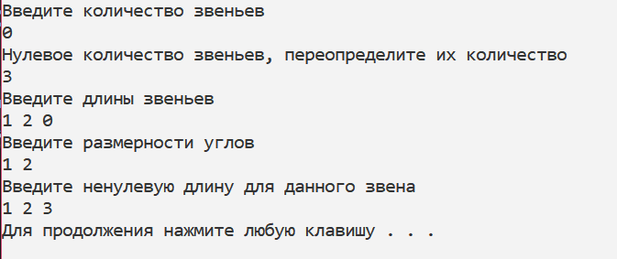

*Рисунок 3 Протокол программы*